PROPOSTA SITO WEB
Elisa Pagliochini, 360654
Centro estetico: “cloud nine beauty lounge”.
Il mio progetto consiste in un sito web per un centro estetico immaginario situato a Foligno. Il centro in questione è specializzato in tre servizi: trattamenti per il viso, manicure e servizio make-up. Queste sono delle mie passioni, da qui, infatti, deriva la scelta del tema del mio sito web.
Il centro estetico si chiama “cloud nine beauty lounge”, l’espressione “cloud nine” in inglese sta a significare settimo cielo. Ho voluto usare questa espressione perché credo fermamente che prendersi cura di sé stessi sia un'esperienza che fa stare molto bene, proprio come essere al settimo cielo.
Ho realizzato personalmente il logo del centro.
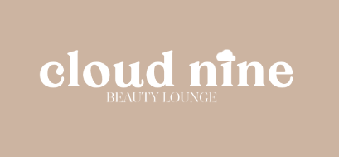
Il mio sito si compone di 5 sezioni:
- Home;
- Chi siamo;
- Servizi;
- Galleria;
- Prenota.
Di seguito allegherò foto del sito realizzate con Canva. Alcuni elementi, che ancora non sono stati spiegati a lezione, verranno poi aggiunti man mano e, sicuramente, verranno fatte altre modifiche.
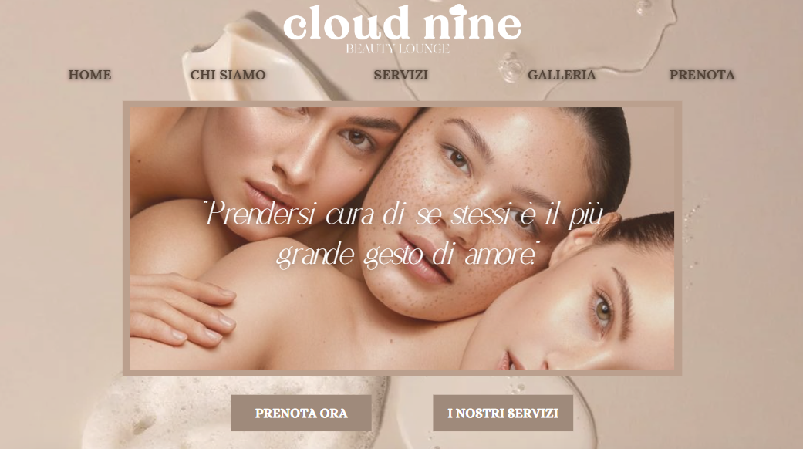
La home del mio sito è la seguente:

La home comprende il menù (così come tutte le altre pagine), un’immagine che prende gran parte della pagina e due pulsanti “PRENOTA ORA” e “I NOSTRI SERVIZI”. Questi pulsanti sono delle ancore che mandano rispettivamente all’ultima sezione “prenota” del menù e alla sezione “Servizi”.
La sezione “chi siamo” è la seguente:
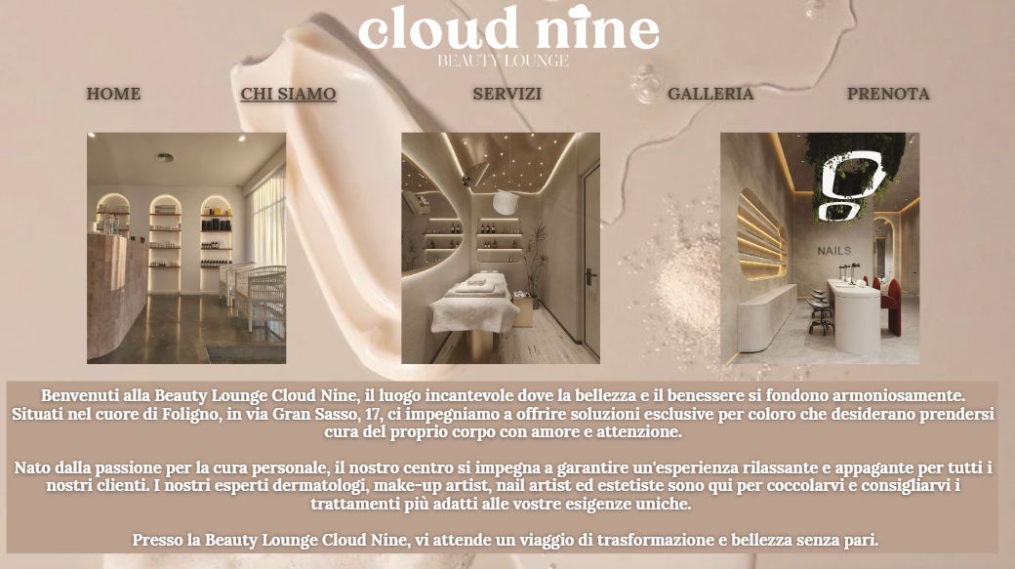
In questa sezione ho incluso tre immagini prese dal sito Pinterest per mostrare l’interno del centro e il mood che il luogo emana. Sotto queste foto c’è una descrizione (paragrafo) del centro che esplica dove si trova, il suo obiettivo e le figure lavorative impiegate.
La sezione “servizi” è la seguente:
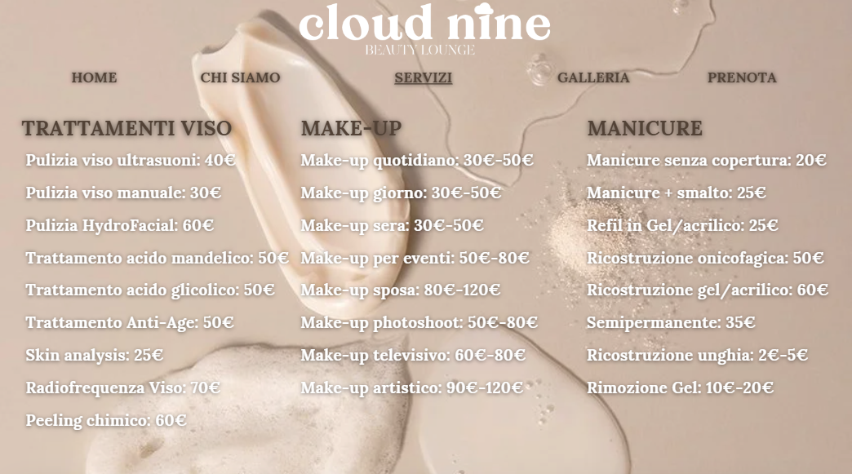
Si hanno tre titoli che indicano le tre tipologie di servizi che il centro offre. Per ognuna verrà inserita una lista in cui si hanno nello specifico tutti i trattamenti offerti, con i relativi prezzi che ho stabilito sulla base di ricerche di relativi centri e servizi della zona.
La sezione “galleria” è la seguente:
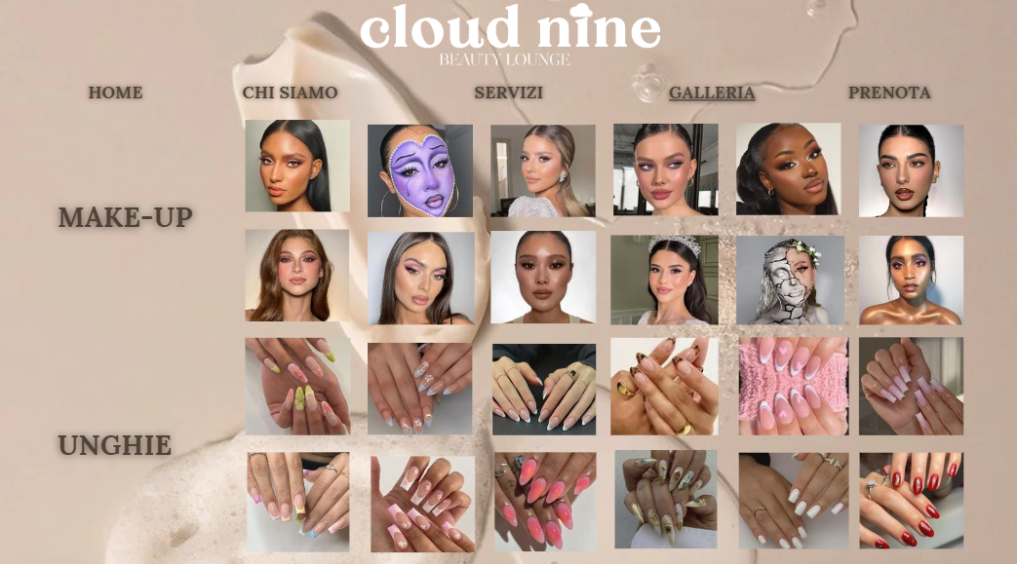
Questa sezione è composta da varie foto (prese sempre dal sito Pinterest) che vanno a mostrare i lavori svolti dalle figure lavoratrici del centro. Ho scelto di includere foto relative al servizio make-up e manicure in quanto sono quelle che possono essere mostrate nel concreto.
La sezione “prenota”, infine, è la seguente:
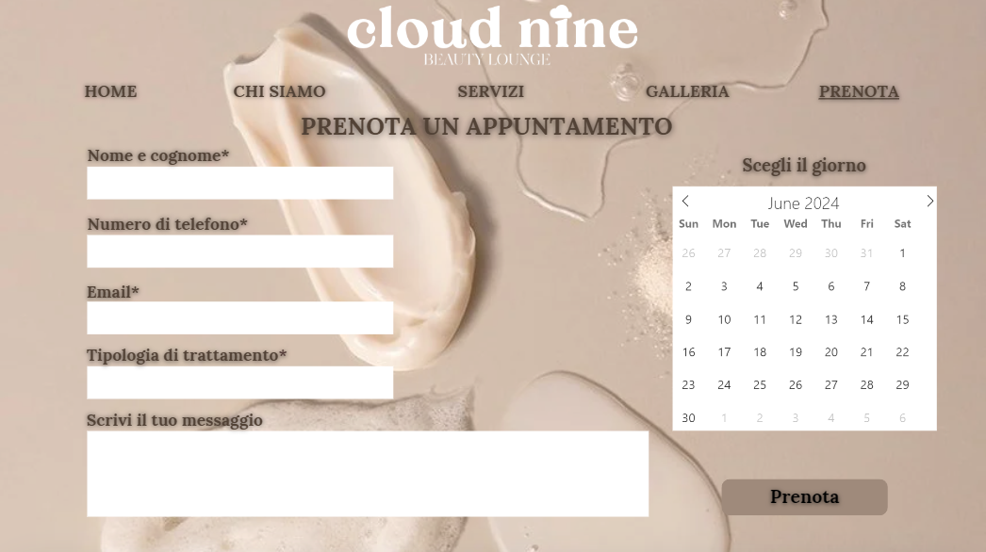
Qui si ha un form da compilare per l’eventuale prenotazione online e un calendario per scegliere il giorno in cui prendere l’appuntamento.
Il footer del mio sito è il seguente:
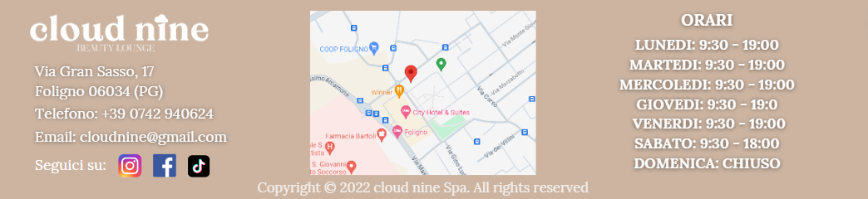
Qui sono presenti i vari contatti del centro, la sua posizione, i social e gli orari. Inoltre, ho incluso anche una mappa per far capire meglio la localizzazione.
Per quanto riguarda l’estetica del sito, ho scelto di utilizzare principalmente i seguenti colori:
#523936
- 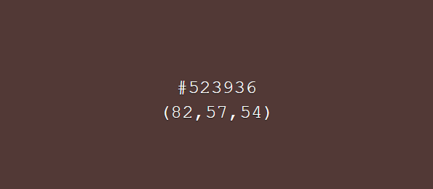
- 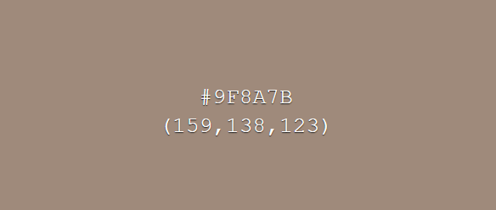
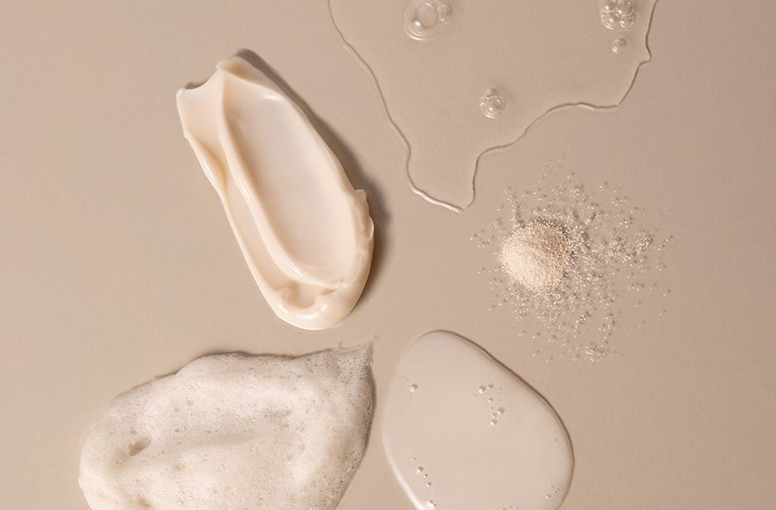
- 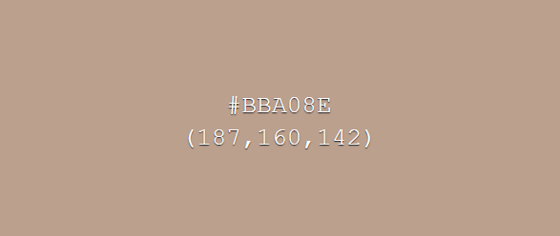
Lo sfondo del sito è stato applicato a tutte le sezioni ed è il seguente:

Per quanto riguarda la presentazione stilistica del sito, ho scelto questa palette di colori sul beige/marrone in quanto volevo che emanasse tranquillità ed eleganza. Il beige trovo sia un colore molto sobrio, naturale e accogliente e questi elementi, a mio avviso, sono ottimi per trasmettere l’essenza di un centro estetico. Inoltre, non ho voluto includere troppi elementi superflui sulle varie pagine per cercare di mantenere un design pulito e minimalista.

